黑暴分子没有“伤及途人”？

梁文新 [有理儿有面](javascript:void(0);)

**有理儿有面**

微信号 youli-youmian

功能介绍 你说是不是

2020-06-03[原文](https://mp.weixin.qq.com/s?__biz=Mzg3MjEyMTYyNg==&mid=2247500457&idx=2&sn=7c224ef46b769eaee53eb09fbccf34f9&chksm=cef696dcf9811fca8371e7d1918262e45f4856bd62397b50561b0d4ce1ba7a14ba552d7c942c&scene=27#wechat_redirect&cpage=72) 发表于

收录于合集



本文作者：香港资深媒体人 梁文新

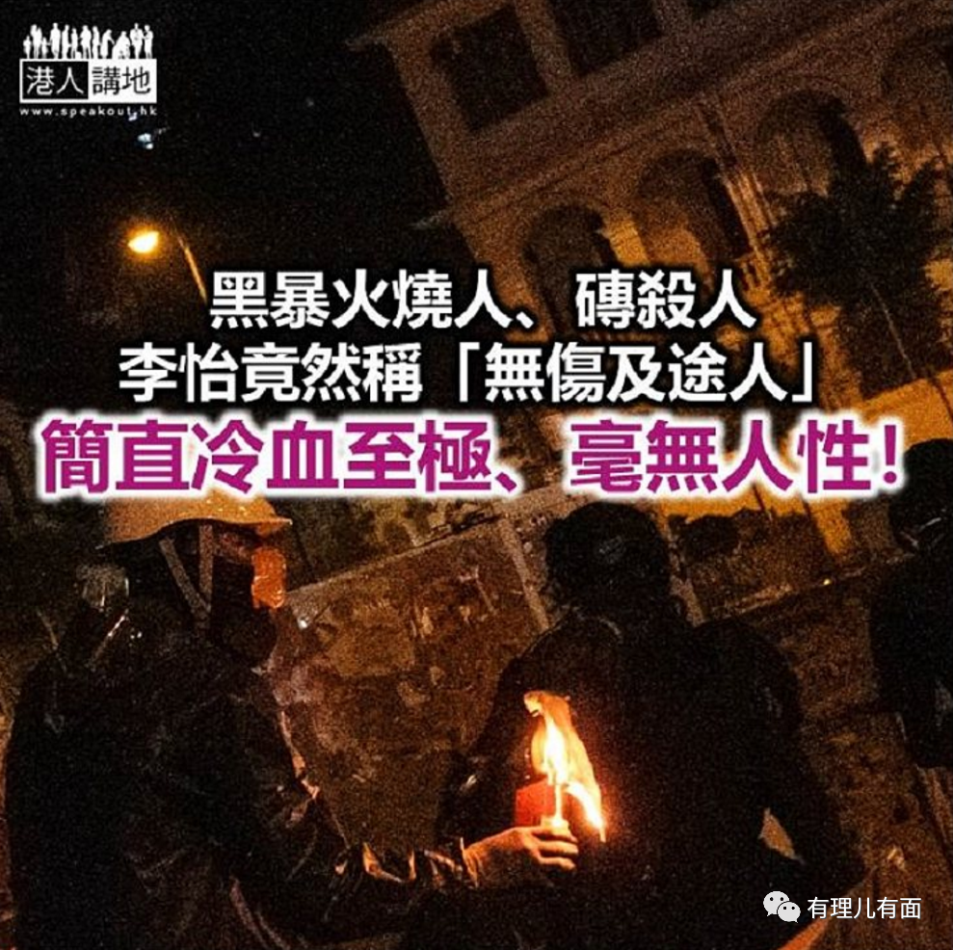

近日美国明尼苏达州黑人弗洛伊德遭警员“以膝压颈”后死亡，美国境内不满种族歧视及“警暴”而起的骚乱“遍地开花”，全国逾140个城市爆发示威，当中更有暴徒乘机破坏、纵火及抢劫。不少人都将美国的暴乱与香港的黑暴行动作比较，甚至有人会质疑两者是“有关系”，而《毒苹果》评论员李怡今日就撰文“辩解”，力数与黑暴与美国骚乱的“不同之处”，甚有想划清界线的意味。笔者看毕全文，只能慨叹一句，李怡为“撑”香港的暴徒，什么歪理、谎言都说得出口！

**黑暴暴徒没有伤人？胡说八道**

李怡在文中提出的所谓“相异”之处，不少都让人感到无言。例如他有提到美国暴乱中有暴徒洗劫商店、伤害无辜平民，是香港黑暴“不存在”的现象，但是香港抗争者却只是“有目标地毁损一些设施、没有伤及途人”云云。相信大家都发现到当中问题了吧，回顾去年近一年的黑暴行动，发生过多少宗黑暴“私了”殴打市民的事件。还记得被暴徒泼易燃液体后点火，遭严重烧伤的李伯、被暴徒掟砖击毙的罗伯吗？暴徒各种暴行历历在目，李怡竟然敢说暴徒“没有伤及途人”？这种自欺欺人的谎话，他以为能骗得过谁？

**美警与港警不能比较**

然而李怡数出两地暴动的“不同”后，话锋一转，又将焦点放到香港及美国的警方身上。总的来说，就是声称美国很快将涉事的警员拘捕，并控告谋杀罪，与香港的处理手法“不可模拟”。笔者必须强调一点，美国的情况是有警员涉杀害疑犯，当然要将尽快将涉事者绳之于法，但反观香港的情况呢？港警根本没有杀人，两者当然无法模拟。还有李怡在文中先提美国“警暴”致死案，再列出陈彦霖、周梓乐等的死亡个案，是否意有所指，想暗示港警“杀人”？如并非“意有所指”，李怡不用提及这些死亡个案；如果李怡意有所指，简简单单，李怡有证据吗？

李怡文章中的荒谬之处还有一点，他指遇害的黑人弗洛伊德的尸检结果，指他并非窒息死亡，被警方压制诱发其他疾病，死因是吸毒过量云云。但为何李怡又不提遇害者家人委任医生所作的另一份尸检报告，当中列明弗洛伊德是因颈、背受两名警员膝部压住，导致“机械性窒息”（mechanical asphyxia）而亡。这实在难免令人质疑，李怡是否有意为美国警方“讲好话”？

笔者执笔之时，刚好见到新闻指，美国肯塔基州城市路易斯维尔，有执法人员在骚乱中最终首次发射实弹，击毙一名黑人男子。目睹此情此境，美国警方、执法人员又涉嫌“杀人”，请问李怡有何回应？又何感想？

本文转自：港人讲地





**关注公众号：**

**有理儿有面**

**理   性｜   揭   秘｜   探   讨**







### 精选留言

用户设置不下载评论